TRƯỜNG THCS TÂN HỘ CƠ HỌ VÀ TÊN GIÁO VIÊN

TỔ: KHTN-CÔNG NGHỆ - THƯ VIỆN NGUYỄN THỊ THẮM

CHỦ ĐỀ 11: DI TRUYỀN

BÀI 38: ĐỘT BIẾN GEN
Môn học: Khoa học tự nhiên lớp 9
Thời gian thực hiện: từ ngày 16/12/2024 đến 20/12/2024. ( Số tiết 61)
I. MỤC TIÊU
1. Về năng lực
1.1 Năng lực chung
- Tự chủ và tự học: Chủ động, tự tìm hiểu về đột biến gene.
- Giao tiếp và hợp tác:
+ Sử dụng ngôn ngữ khoa học để diễn đạt về đột biến gene.
+ Hoạt động nhóm một cách hiệu quả theo đúng yêu cầu của GV trong khi thảo luận về đột biến gene đảm bảo các thành viên trong nhóm đều được tham gia và trình bày báo cáo;
- Giải quyết vấn đề và sáng tạo: Giải quyết vấn đề kịp thời với các thành viên trong nhóm để thảo luận hiệu quả, giải quyết các vấn đề trong bài học và hoàn thành các nhiệm vụ học tập.
1.2 Năng lực khoa học tự nhiên
- Nhận thức khoa học tự nhiên:
+ Phát biểu được khái niệm đột biến gene. Lấy được ví dụ minh họa.
+ Trình bày được ý nghĩa và tác hại của đột biến gene.
2. Về phẩm chất
- Chăm chỉ: Tham gia tích cực trong các hoạt động học tập.
- Trung thực: Trong hoạt động, báo cáo kết quả hoạt động.
- Trách nhiệm: Sử dụng hợp lý thời gian trong các hoạt động học tập, tham gia bảo vệ môi trường để phòng chống đột biến gen.
II. THIẾT BỊ DẠY HỌC VÀ HỌC LIỆU
- Hình ảnh tư liệu về đột biến gen.
- Máy chiếu, bảng nhóm;
- Phiếu học tập:
PHIẾU HỌC TẬP SỐ 1
Câu 1: Quan sát hình ảnh, so sánh đoạn gene đột biến với đoạn gene ban đầu để tìm ra điểm khác biệt. Đặt tên cho loại đột biến.
Hình ảnh minh họa | So sánh gen đột biến và gene ban đầu | Đặt tên cho dạng đột biến gene
Câu 2: Từ bài tập trên, hãy cho biết: Đột biến gene là gì?
....................................................................................................................................................................................................................................................................
Câu 3: Lấy ví dụ về đột biến gene ở vật nuôi và cây trồng?
....................................................................................................................................................................................................................................................................
III. TIẾN TRÌNH DẠY HỌC
1.Hoạt động 1: Khởi động (5 phút)
a) Mục tiêu: Dẫn dắt giới thiệu vấn đề tìm hiểu về đột biến gene.
b) Nội dung: GV tổ chức hoạt động cá nhân, trả lời câu hỏi:
Năm 2006, các nhà khoa học đã phát hiện ra một con hươu có màu lông trắng khác biệt với màu lông của những con hươu khác ở một vùng miền núi miền Đông nước Đức. Theo em, nguyên nhân gì dẫn đến sự khác biệt về màu lông của con hươu trắng này?
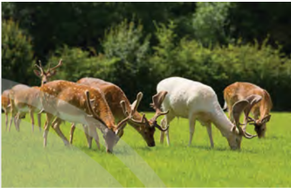
c) Sản phẩm: Học sinh dự đoán: do vật chất di truyền (gene) bị biến đổi.
d) Tổ chức thực hiện:
Hoạt động của GV - HS | Nội dung
Chuyển giao nhiệm vụ:
- GV tổ chức hoạt động cá nhân, trả lời câu hỏi:
Năm 2006, các nhà khoa học đã phát hiện ra một con hươu có màu lông trắng khác biệt với màu lông của những con hươu khác ở một vùng miền núi miền Đông nước Đức. Theo em, nguyên nhân gì dẫn đến sự khác biệt về màu lông của con hươu trắng này?
Thực hiện nhiệm vụ:
HS thực hiện nhiệm vụ
GV quân sát hỗ trợ HS
Báo cáo kết quả thảo luận:
Đại diện nhóm trình bày kết quả
Các nhóm nhận xét
Đánh giá kết quả thực hiện nhiệm vụ:
GV nhận xét, đánh giá
2. Hoạt động 2: Hình thành kiến thức mới
2.1. Hoạt động 2.1. Tìm hiểu khái niệm đột biến gen (12 phút)
- Mục tiêu:
- Phát biểu được khái niệm đột biến gene. Lấy được ví dụ minh họa.
- Nội dung: Tổ chức thảo luận nhóm, hoàn thành phiếu học tập số 1. Từ kết quả PHT, giáo viên cho học sinh khái quát khái niệm đột biến gen và lấy ví dụ minh họa.
- Sản phẩm: Câu trả lời của học sinh.
Dự kiến đáp án PHT
PHIẾU HỌC TẬP SỐ 1
Câu 1: Quan sát hình ảnh, so sánh đoạn gene đột biến với đoạn gene ban đầu để tìm ra điểm khác biệt. Đặt tên cho loại đột biến.
Hình ảnh minh họa | So sánh gen đột biến và gene ban đầu | Đặt tên cho dạng đột biến gene
 | - Tổng số nucleotide: Tăng 2 (nu).  - Gene đột biến được thêm 1 cặp A-T so với gen ban đầu. | Thêm một cặp nucleotide
 | - Tổng số nucleotide: Giảm 2 (nu)  - Gene đột biến mất đi 1 cặp A-T so với gene ban đầu. | Mất một cặp nucleotide
 | - Tổng số nucleotide của gen đột biến so với gene ban đầu: Không đổi.  - Có 1 cặp A-T được thay thế bằng một cặp G-C. | Thay thế một cặp nucleotide
Câu 2: Từ bài tập trên, hãy cho biết: Đột biến gene là gì?
Đột biến gene là những biến đổi trong cấu trúc của gene liên quan đến một hoặc một vài cặp nucleotide.
Câu 3: Lấy ví dụ về đột biến gene ở vật nuôi và cây trồng?
- Lúa bị bạch tạng làm cho lá không có màu xanh mà có màu trắng.
- Bò có 6 chân....
- Mộ số hình ảnh về đột biến gen
Chuột phát quang | Gạo giàu vitamin A

d) Tổ chức thực hiện
Hoạt động của GV – HS | Nội dung
Chuyển giao nhiệm vụ:  - GV chiếu hình 38.1, yêu cầu học sinh quan sát hình, thảo luận nhóm hoàn thành PHT trong 5 phút.  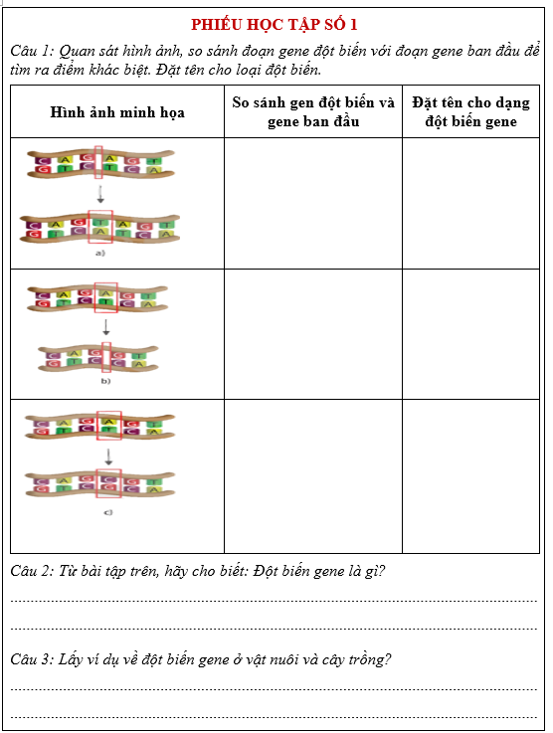  Thực hiện nhiệm vụ:  Cá nhân học sinh nghiên cứu thông tin SGK, quan sát tranh hình thảo luận nhóm, thực hiện nhiệm vụ.  Báo cáo kết quả thảo luận:  Đại diện 1 số HS báo cáo, các HS khác nhận xét.  Đánh giá kết quả thực hiện nhiệm vụ  GV nhận xét, đánh giá | 1. Khái niệm đột biến gene:  - Đột biến gene là những biến đổi trong cấu trúc của gene liên quan đến một hoặc một vài cặp nucleotide.  - Một số dạng đột biến gene: Mất, thêm, thay thế một hay một số cặp nucleotide
2.2. Hoạt động 2.2: Tìm hiểu về ý nghĩa và tác hại của đột biến gene (16 phút)
- Mục tiêu:
- Trình bày được ý nghĩa và tác hại của đột biến gene.
b) Nội dung:
1. Giáo viên chiếu hình ảnh một số sinh vật đột biến gene, yêu cầu HS quan sát, trả lời câu hỏi:
(?) Theo em, đột biến gen xảy ra ở những sinh vật dưới đây là có lợi hay có hại?
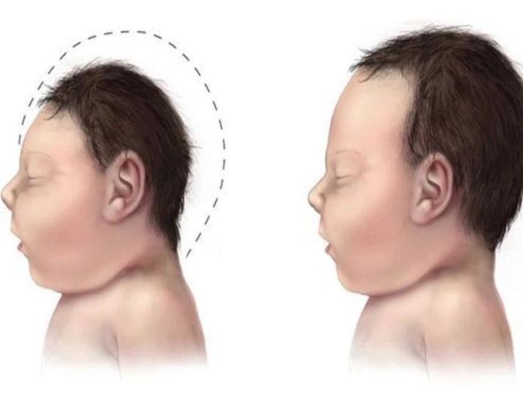a. Đột biến gen gây bệnh phenylketo niệu ở người | 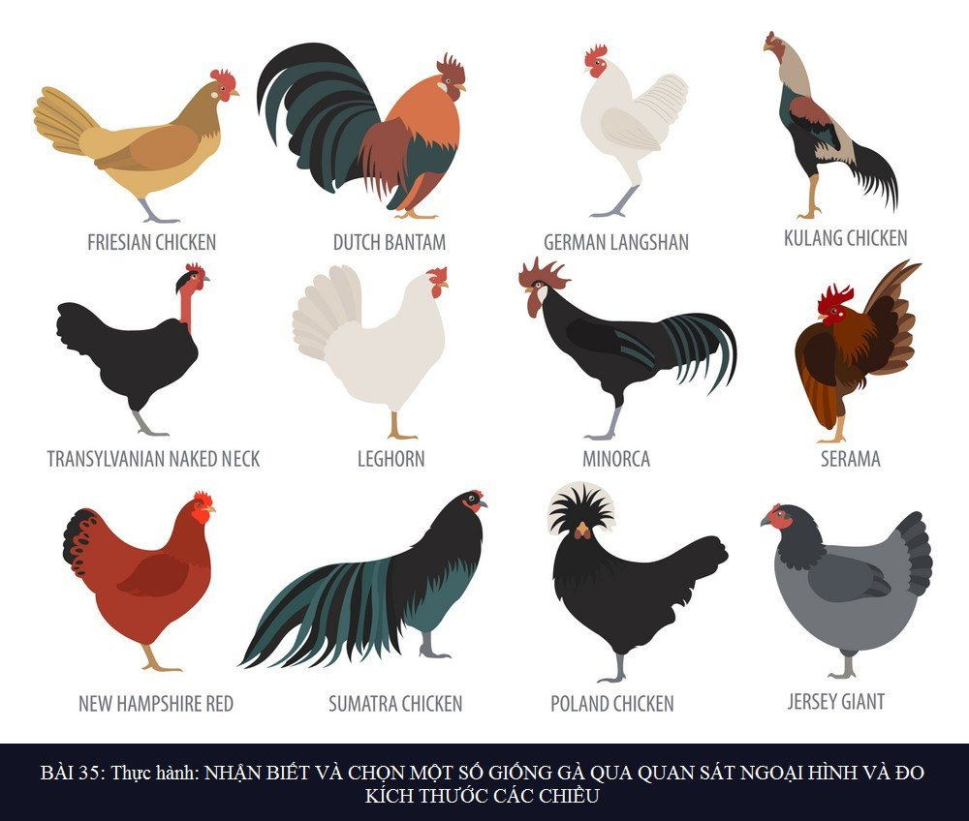  - Đột biến xảy ra tự nhiên theo thời gian hình thành nhiều loài gà khác nhau.
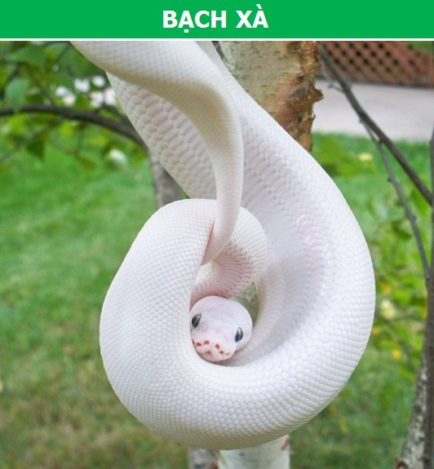  - Đột biến gen gây bạch tạng ở rắn | 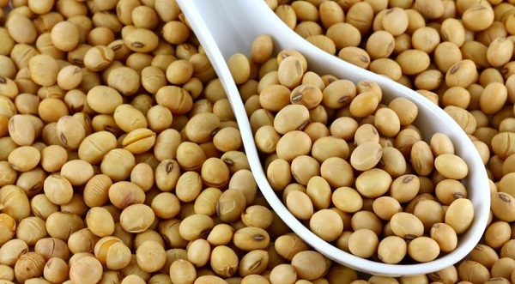  - Đột biến gen làm cho cây có khả năng kháng côn trùng, kháng thuốc diệt cỏ.
2. Nếu ý nghĩa và tác hại của đột biến gene?
3. Tổ chức tranh biện: Nên hay không nên loại khỏi quần thể các cá thể sinh vật có đặc điểm khác biệt so với các cá thể khác.
c) Sản phẩm: Câu trả lời của HS
1. Đột biến có lợi: b,d
Đột biến có hại: a,c.
2. Ý nghĩa của đột biến gene:
+ Đột biến gene cung cấp nguyên liệu phong phú cho quá trình tiến hóa.
+ Một số đột biến có lợi hoặc vô hại với bản thân sinh vật.
- Tác hại của đột biến gene: Phần lớn đột biến gen gây biến đổi kiểu hình theo hướng có hại cho bản thân sinh vật.
- HS đưa ra các tiêu chí để trang biện theo 2 hướng: nên và không nên loại khỏi quần thể sinh vật những sinh vật khác với các cá thể khác.
d) Tổ chức thực hiện:
Hoạt động của GV - HS | Nội dung
Chuyển giao nhiệm vụ:  1. Giáo viên chiếu hình ảnh một số sinh vật đột biến gene, yêu cầu HS quan sát, trả lời câu hỏi:  (?) Theo em, đột biến gen xảy ra ở những sinh vật dưới đây là có lợi hay có hại?  a. Đột biến gen gây bệnh phenylketo niệu ở người - Đột biến xảy ra tự nhiên theo thời gian hình thành nhiều loài gà khác nhau.  - Đột biến gen gây bạch tạng ở rắn - Đột biến gen làm cho cây có khả năng kháng côn trùng, kháng thuốc diệt cỏ.  2. Nếu ý nghĩa và tác hại của đột biến gene?  3. Tổ chức tranh biện: Nên hay không nên loại khỏi quần thể các cá thể sinh vật có đặc điểm khác biệt so với các cá thể khác.  Thực hiện nhiệm vụ:  Cá nhân HS thực hiện nhiệm vụ.  GV quan sát, hỗ trợ học sinh khi cần thiết.  Báo cáo kết quả thảo luận:  Đại diện 1 số bạn trả lời câu hỏi. Các HS khác nhận xét, bổ sung nếu cần.  Đánh giá kết quả thực hiện nhiệm vụ:  GV nhận xét, đánh giá | 2. Ý nghĩa và tác hại của đột biến gene :  - Đột biến gene có thể gây hại những cũng có thể vô hại hoặc có lợi cho cơ thể sinh vật.  - Đột biến gene cung cấp nguồn nguyên liệu phong ohus cho quá trình tiến hóa.  - Mức độ gây hại của gene đột biến phụ thuộc vào loại đột biến, tổ hợp gene hoặc phụ thuộc vào môi trường.
3. Hoạt động 3: Luyện tập (8 phút)
- Mục tiêu: Củng cố nội dụng toàn bộ bài học.
- Nội dung: GV cho học sinh tham gia trò chơi: Hộp quà bí ẩn.
- Sản phẩm: Câu trả lời của học sinh.
- Tổ chức thực hiện
Hoạt động của GV – HS | Nội dung
Chuyển giao nhiệm vụ:
GV tổ chức trò chơi: Hộp quà bí ẩn
- GV chuẩn bị một hộp quà bên trong chứa các mẩu giấy ghi phần thưởng. Khi GV bật nhạc, HS sẽ di chuyển hộp quà dọc theo lớp.
- Sau khi nhạc dừng, HS sẽ quay số chọn câu hỏi, nếu trả lời đúng sẽ được bốc quà trong hộp. Trả lời chưa đúng, cơ hội trả lời sẽ dành cho bạn khác.
Câu 1: Sự thay đổi một hoặc một số cặp nucleotide của cấu trúc gene gọi là
- thường biến. B. đột biến gene.
- đột biến nhiễm sắc thể. D. nhân đôi DNA.
Câu 2: Đột biến không làm thay đổi số nuclêôtit nhưng làm thay đổi một liên kết hiđro trong gen. Đó là dạng đột biến nào?
- Thay thế một cặp nucleotide này bằng cặp nucleotide khác.
- Thay thế một cặp nucleotide này bằng cặp nucleotide cùng loại.
- Thêm một cặp A-T.
- Mất 1 cặp G-C.
Câu 3: Mức độ gây hại của allele đột biến đối với thể đột biến phụ thuộc vào
A. tác động của các tác nhân gây đột biến.
B. điều kiện môi trường của thể đột biến.
C. tổ hợp gen mang đột biến.
D. loại đột biến, tổ hợp gene hoặc môi trường sống.
Câu 4: Đột biến lặn sẽ biểu hiện trên kiểu hình khi nào?
- Khi ở trạng thái đồng hợp tử và dị hợp tử.
- Biểu hiện thành kiểu hình ngay ở thế hệ sau.
- Khi ở tạng thái đồng hợp tử.
- Biểu hiện ngay ở cơ thể mang đột biến.
Câu 5: Trong các nhận định sau đây, nhận định nào không đúng?
1. Đột biến gene cung cấp nguyên liệu cho quá trình tiến hoá.
2. Đột biến gene là đột biến xảy ra ở cấp độ phân tử.
3. Không phải loại đột biến gene nào cũng di truyền được qua quá trình sinh sản hữu tính.
4. Các đột biến gene biểu hiện ra kiểu hình ở cả thể đồng hợp và dị hợp.
5. Đột biến là sự biến đổi vật chất di truyền chỉ ở cấp độ phân tử.
A. 2, 4 và 5. B. 4 và 5. C. 1, 2 và 5. D. 3, 4 và 5.
Câu 6: Tại sao đột biến gene phần lớn đều gây hại cho sinh vật?
Thực hiện nhiệm vụ:
Học sinh dựa vào kiến thức đã học trả lời câu hỏi
GV quan sát, hỗ trợ HS khi cần thiết
Báo cáo kết quả thảo luận:
HS trình bày
Đánh giá kết quả thực hiện nhiệm vụ:
GV nhận xét, đánh giá.
4. Hoạt động 4: Vận dụng (4 phút- giao về nhà)
a) Mục tiêu: Vận dụng hiểu biết về ý nghĩa và tác hại của đột biến gen để đưa ra quan điểm của bản thân về việc nên hay không nên sử dụng sản phẩm từ sinh vật biến đổi gene.
b) Nội dung: Tìm hiểu thêm về đột biến gen và đưa ra quan điểm về việc có nên hay không nên sử dụng sản phẩm từ sinh vật biến đổi gene.
c) Sản phẩm: Học sinh đưa ra quan điểm và đưa ra dẫn chứng bảo vệ quan điểm của bản thân.
d) Tổ chức thực hiện
Hoạt động của GV - HS | Nội dung
Chuyển giao nhiệm vụ: GV chiếu nhiệm vụ:
Tìm hiểu thêm về đột biến gene và đưa ra quan điểm về việc có nên hay không nên sử dụng sản phẩm từ sinh vật biến đổi gene.
Thực hiện nhiệm vụ:
HS thực hiện nhiệm vụ ở nhà
Báo cáo kết quả thảo luận:
HS trình bày
Đánh giá kết quả thực hiện nhiệm vụ
GV nhận xét, đánh giá
Rút kinh nghiệm :
……………………………………………………………………………………………………………………………………………………………………………………………………………………………………………………………………….

Duyệt của tổ trưởng Người soạn

